本次作业采用easymock模拟servlet来模仿后台服务端

首先新创建一个类

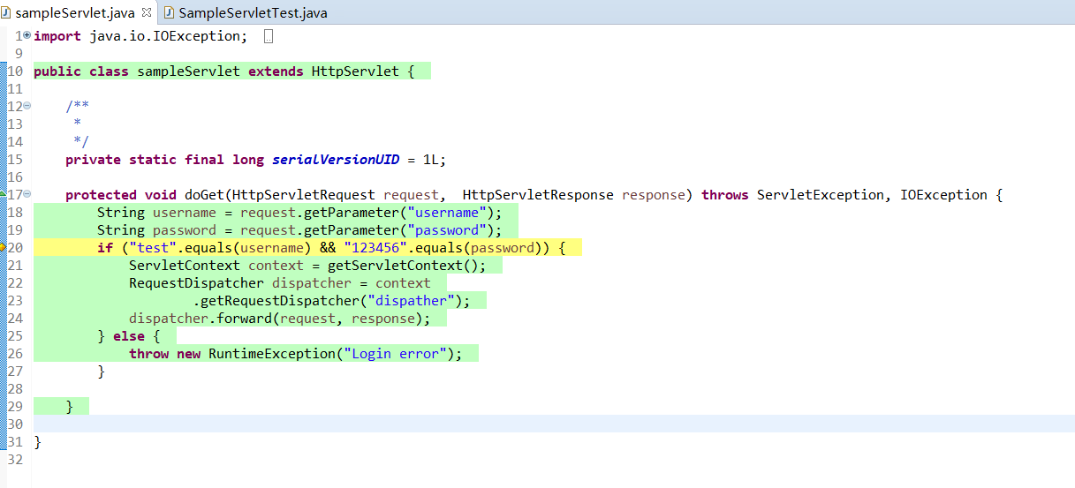

该类实现了一个简单的验证登陆的界面逻辑过程。

接下来写一个测试类来实现测试

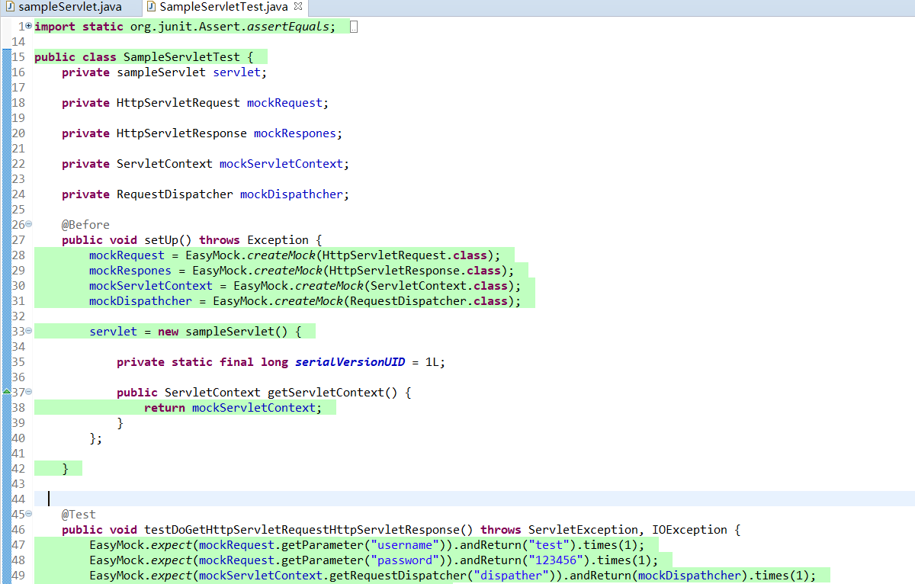

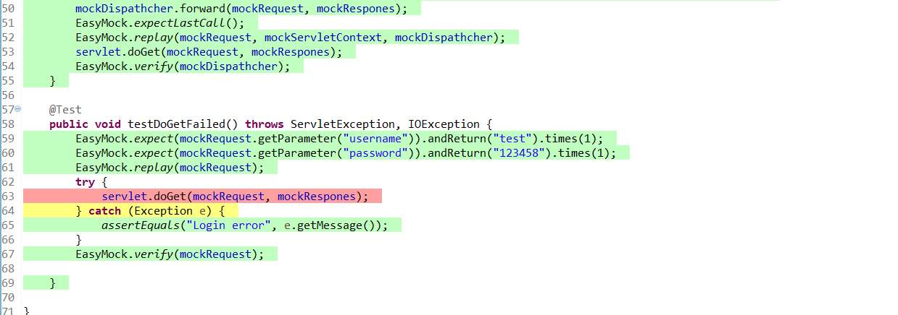

本样例为测试用户名是否为test,密码是否为123456.如果正确，则返回登陆成功，否则返回登陆失败。在test中利用easy mock的expect方法实现返回值并且与期望值比较。

结果如下：

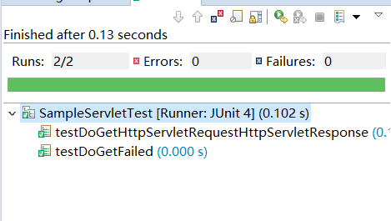

测试覆盖率为：

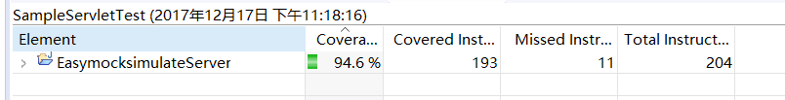

可以发现两个样例即达到近似百分之95的覆盖率。